Vintage κομμώσεις
Χτενίσματα ρετρό /vintage (αναφορά της διαφοράς των όρων)
Οι μαθητές θα παρατηρήσουν και σχολιάσουν τα στυλ των κομμώσεων των περασμένων δεκαετιών και θα δημιουργήσουν χτενίσματα PIN-UP

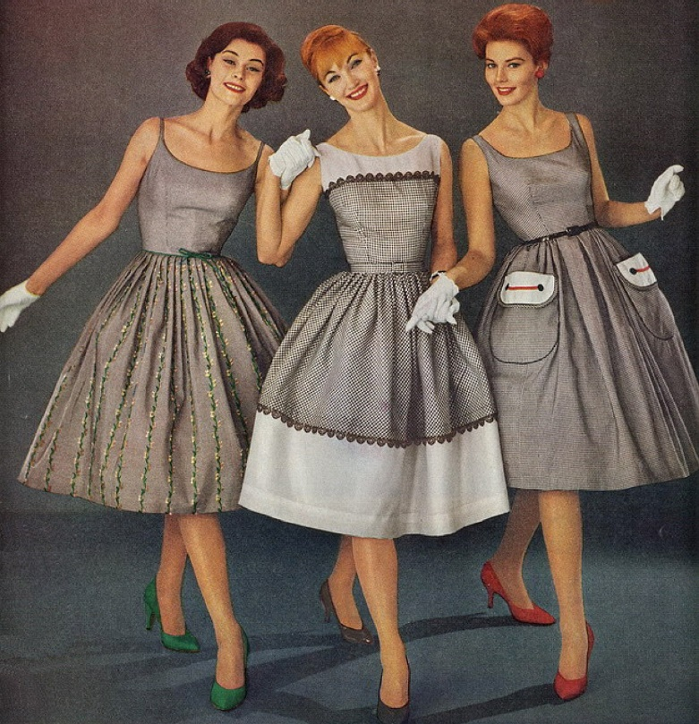
Ρετρό είναι ένας όρος που εισήχθη τη δεκαετία του '70 και χρησιμοποιείται για να περιγράψει κάτι το οποίο είναι εκτός εποχής.
Στην ουσία το ρετρό μπορεί να εννοεί μια κόμμωση, ένα φιλμ του κινηματογράφου και γενικά οποιασδήποτε μορφή τέχνης, ένα αντικείμενο, ένα ύφος διακόσμησης ή ακόμη και ένα γενικότερο στυλ.
Η λέξη είναι λατινικής προέλευσης και συγκεκριμένα βγαίνει από το λατινικό πρόθεμα retro που σημαίνει προς τα πίσω ή στην προκειμένη περίπτωση πίσω στο χρόνο.
Για την ακρίβεια αναφέρεται σε τάσεις της μόδας, της τέχνης κλπ από την δεκαετία του 1950 και πίσω, ίσως και μέχρι τις αρχές του 20ου αιώνα.
Το ρετρό στην ουσία, αν επιχειρούσαμε να το μεταφράσουμε στα ελληνικά θα μπορούσαμε να πούμε ότι είναι το παρωχημένο, αυτό που έχει ξεπεραστεί
Φυσικά πρακτικά κάτι τέτοιο δεν ισχύει μιας και το στυλ αυτό έχει πολλούς φανατικούς θαυμαστές ακόμη και σήμερα.

Vintage είναι ένας χαρακτηρισμός για αντικείμενα ή γενικότερα για μια διακόσμηση η οποία είναι αντικέ, δηλαδή παλαιού στυλ.
Στην ουσία ο όρος είναι σχεδόν συνώνυμος με τον όρο ρετρό.
Το vintage μπορεί να αναφέρεται σε έπιπλα ή άλλα αντικείμενα, κυρίως διακοσμητικά, αλλά και σε έργα τέχνης ή και γενικά σε ένα στυλ παλιότερης εποχής.
Επίσης πολλές φορές χρησιμοποιείται και σαν χαρακτηρισμός για μια εκδήλωση που γίνεται σε παλιό στυλ, όπως π.χ. για γάμους, πάρτι κλπ.
Η λέξη vintage προέρχεται από την οινοποιεία στην οποία χρησιμοποιείται για να χαρακτηρίσει κρασί το οποίο παρασκευάστηκε σύμφωνα με συγκεκριμένες προδιαγραφές στη συγκομιδή των σταφυλιών.
Και επειδή το κρασί αυτό είναι υψηλής ποιότητας, ταυτίστηκε με το παλαιωμένο, χωρίς απαραίτητα να είναι.
Έτσι έμεινε να χρησιμοποιείται η λέξη vintage για οτιδήποτε παλιό και ταυτόχρονα υψηλής αισθητικής.
Η έννοια vintage απευθύνεται σε αντικείμενα όπως ρούχα, κοσμήματα, αυτοκίνητα ή ό,τι άλλο που έχουν σχεδιαστεί και κατασκευαστεί μέσα στο 20ο αιώνα. Πρέπει να χρησιμοποιείται μόνο για αυθεντικά κομμάτια και όχι για ρέπλικες.
Η έννοια του ρετρό απευθύνεται αποκλειστικά και μόνο σε αντικείμενα που δανείζονται στοιχεία στο σχεδιασμό τους για να μοιάζουν σε αντικείμενα που έχουν σχεδιαστεί σε περασμένες δεκαετίες. Πολύ συχνά οι δύο όροι χρησιμοποιούνται χωρίς να ξέρουμε τη λεπτή διαφορά στην έννοια τους, αλλά όταν πρόκειται να αγοράσεις κάτι ρετρό που παρουσιάζεται ως vintage τότε η διαφορά δεν είναι και τόσο λεπτή.
Όσον αφορά τα μαλλιά…
Όταν αναφερόμαστε σε vintage ή ρετρό χτενίσματα ουσιαστικά είναι το ίδιο
Χτενίσματα δεκαετιών 1940-1950 -1960 -1970-1980(λιγότερο αυτής της δεκαετίας)

“ Shaggy hairstyle” 1970 “ pompadour” 1970 “ buzz cut” 1970

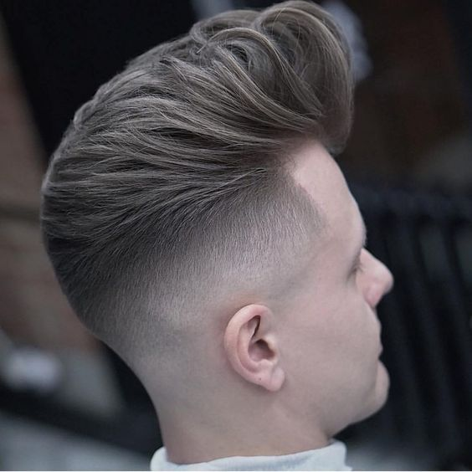

“ Farrah Fawcett hairstyle” “afro hairstyle” 1970 “bouffant” 1960 1970



“Nouvelle vague” 1960 “beehive”ή κυψέλη 1960



“Klute” 1970 “ ziggy” cut 1970 “page boy”1950



Δεκαετία 1950


Δεκαετία 1960


Δεκαετία 1970


Δεκαετία 1980
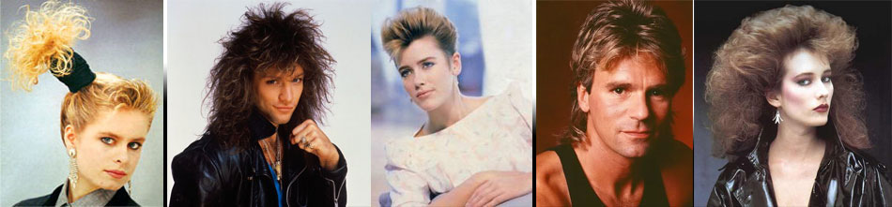

Pin up style
